ПРОВЕРКА В ОТНОШЕНИИ ООО УК «Cоветская»
В Госжилинспекцию поступило обращение от жителей, проживающих по адресу: г. Липецк, ул. Звездная, д.7, по вопросу технически состояния подъездов.
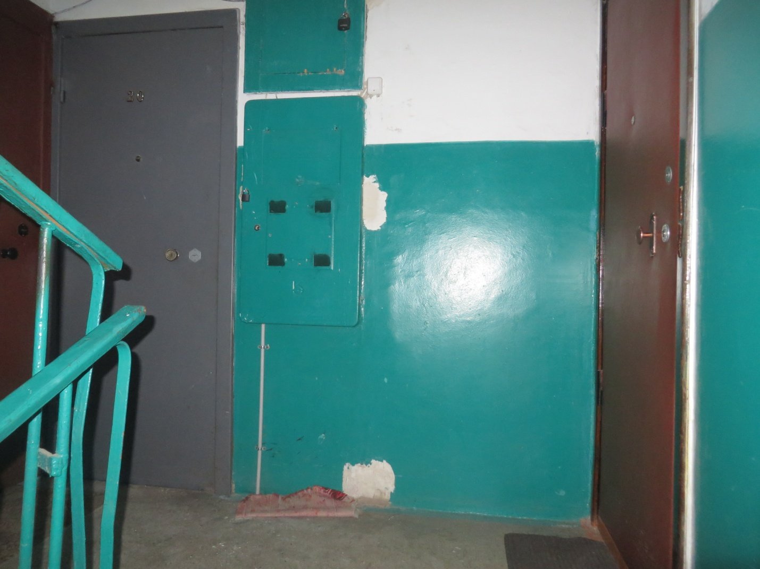

Госжилинспекцией произведена внеплановая проверка, по результатам которой ООО УК «Советская» выдано предписание об устранении выявленных нарушений.

В настоящее время, ранее выданное предписание выполнено, произведен ремонт лестничных клеток дома № 7 по ул. Звездная г. Липецка.

